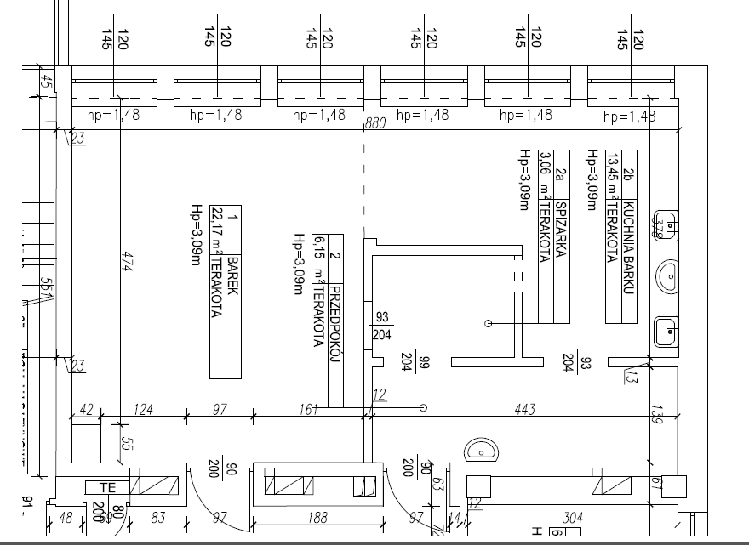

Załącznik nr 1 do Umowy nr DTE-e/………/2022/N z dnia ………………. 2022 Rzut powierzchni będącej przedmiotem najmu w budynku Wydz. Mat. – Fiz. – Inf. UMCS